به نام خـــــدا
تـاریخ: {contractIssueDate}
شماره: {contractIssueNo}
پیوست: {contractAttachmentStatus}

{authorityOrganization}
{authorityPerson}
موضوع: {contractSubject}
با سلام و احترام
قرارداد زیر فی ما بین شرکت {buyer} به عنوان کارفرما از یک طرف و شرکت بازرسی نورا آزما بین الملل به نمایندگی آقای جواد مرادی مدیر عامل به نشانی تهران، خیابان ولیعصر، خیابان مقدس اردبیلی، خیابان پسیان، نبش جامی شرقی، پلاک ۲۸، واحد c شمالی به عنوان بازرس منعقد و مبادله می گردد.
ماده ۱: موضوع قرارداد:
موضوع قرارداد عبارتست از:
{contractSubjectArticle}

ماده ۲: مدت قرارداد
این قرارداد از تاریخ {contractStartDate} تا پایان {contractEndDate} {caseOperationSummary} به مدت {contractDuration} می باشد و گزارش در پایان کار به {authorityOrganization} اعلام می شود.

ماده ۳: مبلغ قرارداد
مبلغ قرار داد {inspectionFeeInRial} ریال به انضمام ۱۰% مالیات بر ارزش افزوده (به ازای هر نفر روز)

ماده ۴: تعهدات کارفرما
{#contractEmployerObligations}
۴-{index} {obligations}
{/contractEmployerObligations}
ماده ۵: تعهدات بازرس
{#contractInspectorObligations}
۵-{index} {obligations}
{/contractInspectorObligations}
ماده ۶: انجام تعهدات قرارداد
{contractObligationsFulfillmentArticle}
{#contractObligationsFulfillmentClauses}
۶-{index} {obligations}
{/contractObligationsFulfillmentClauses}
ماده ۷: تعداد نسخ قرارداد
این قرارداد در ۷ ماده در ۳ نسخه تنظیم گردیده که نسخه ای در نزد کارفرما و نسخه ای نزد بازرس و ۲ نسخه دیگر توسط کارفرما به {authorityOrganization} مربوطه تسلیم گردیده و هر ۳ نسخه حکم واحد را خواهد داشت.

خریدار  مدیرعامل |  | با تشکر  هومن علائی  معاونت بازرسی

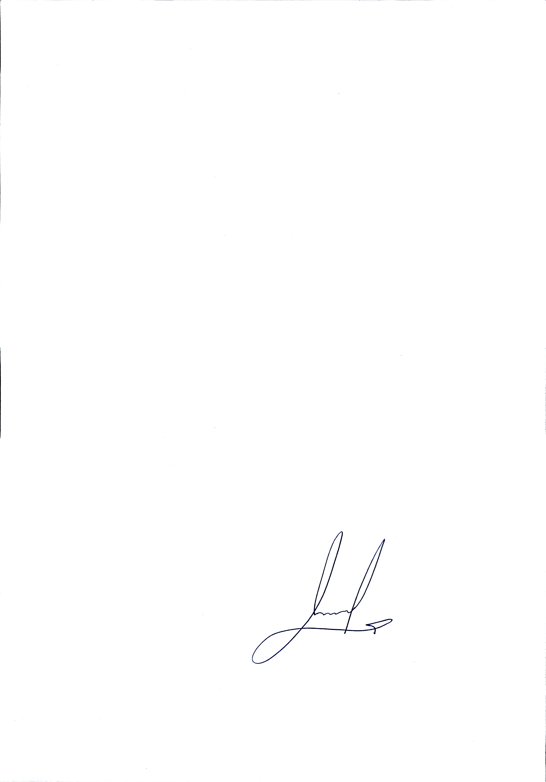
از طرف
فاطمه اسفندیاری

